Resultats obtinguts.
Al acabar de destil·lar les plantes he obtingut diferents tipus d’olis essencials:
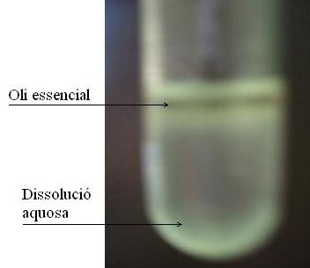
oli essencial d’espígol oli essencial de fonoll
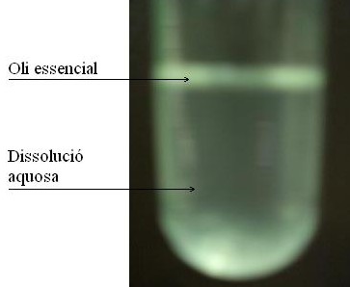
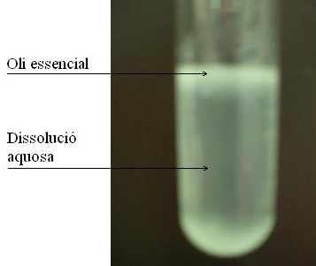

oli essencial de pi pinyer oli essencial de romaní

Al acabar d’elaborar les aigües de colònia he obtingut les següents aigües:

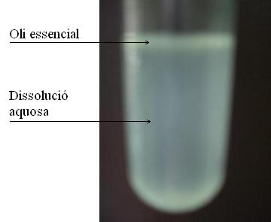
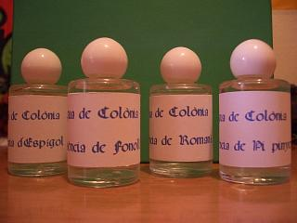

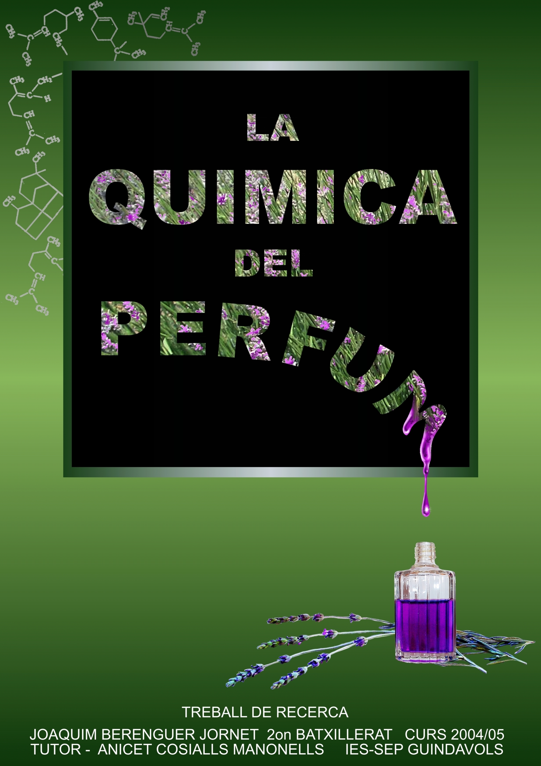
Conclusions.
Problema I: En aquest treball hem anat buscant plantes aromàtiques per tot el poble de Fontdepou i el seus voltants. L’entorn natural de Fontdepou (la Noguera) ens ha proporcionat poder recollir plantes aromàtiques que ens serviran per a preparà aigües de colònia.

Problema II: En aquest treball solament hem fet servir el mètode de destil·lació per arrossegament de vapor, ja que era l’únic mètode que podíem duu a terme al laboratori de l’institut. Per això no podem dir quin és el millor mètode d’extracció, ja que solament n’hem fet servir un.

Problema III: De totes les plantes que hem destil·lat hem extret els seus olis essencials però no la mateixa quantitat. La causa d’aquest fet és deguda a que hi ha olis essencials que són solubles en aigua i no els podem separar per decantació.

Problema IV: Al final no ha estat possible calcular el rendiment del procés d’extracció ja que ens ha estat molt difícil calcular-ho exactament a causa de que és gairebé impossible pesar l’oli essencial obtingut. Pels resultats que hem obtingut podem dir que el rendiment del procés d’extracció és molt baix i fent referència als coneixements previs podem dir que el rendiment d’aquest procés és de l’1%.

Problema V: L’elaboració de les aigües de colònia ha estat una cosa molt senzilla i ràpida, ja que solament feia falta barrejar els olis essencials obtinguts anteriorment amb un quantitat determinada d’alcohol.

Problema VI: Vam trucar per fer una visita a la fàbrica Puig i ens van dir que no feient visites, però ens van dir que enviéssim una entrevista que ens la contestarien. Els vam enviar l’entrevista i encara estem esperant la resposta.

Plantejaments del problema.
Amb aquest treball es pretén donar resposta a una sèrie de problemes relacionats amb les plantes aromàtiques i els seus olis essencials. Aquest problemes són els següents:
Problema I: Com aconseguir plantes aromàtiques de la Noguera, especialment la vall d’Àger, ja siguin plantes salvatges de la muntanya o plantes de jardí útils per a l’extracció del seus olis essencials?

Problema II: Quin és el millor mètode per a l’extracció dels olis essencials?

Problema III: Es poden aconseguir extreure els olis essencials de totes les plantes aromàtiques?

Problema IV: Quin és el rendiment del procés d’extracció?

Problema V: Com elaborar l’aigua de colònia a partir dels olis essencials?

Problema VI: Quins són els trets diferencials entre la tècnica industrial d’extracció d’un oli essencial i la que hem utilitzat nosaltres al laboratori?

Treball experimental.
El treball experimental es divideix en dos parts:
- Treball de camp.
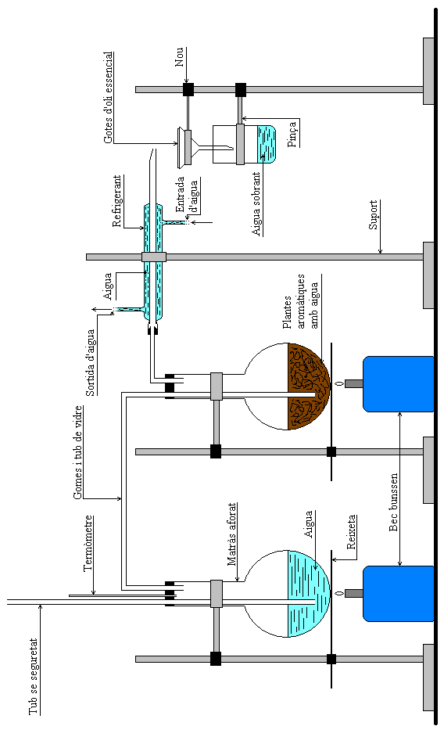
En el qual s’ha fet una recerca i recol·lecció de plantes aromàtiques a l’entorn natural de Fontdepou (la Noguera). Després d’haver recollit totes les plantes aromàtiques que vam poder trobar , les vam plastificar i vam fer una fitxa tècnica de cada una, per posteriorment elaborar un herbari.

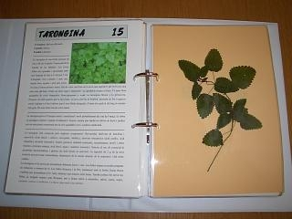

- Treball de laboratori.
En el qual s’ha destil·lat algunes plantes aromàtiques per a poder obtenir els seus olis essencials a patir d’un destil·lador per arrossegament de vapor.
I a partir d’aquest olis essencials s’ha elaborat les seves respectives aigües de colònia.

